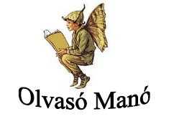**Szakács Eszter: A zsémbes királylány**

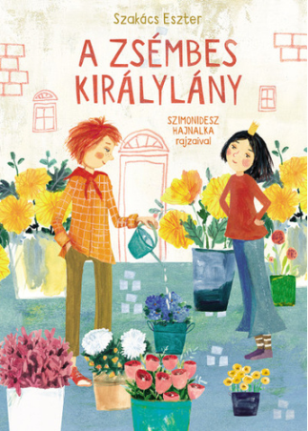

1. Zsiga királyfi hogy nevezte el a hörcsögöt, akit a lépcsőn talált?
2. Milyen speciális anyagból lehetett a robotoknak robotszívet gyártani a Királyi Robotgyárban?
3. A rettenetes Borgó-hegyi borgó elrabolta Zorka királylányt. Milyen feladatot adott neki, miután megérkeztek a barlangjába?

Neved, e-mail címed:

Iskolád, osztályod:

Lakcímed:

Dátum:…………………………………………………………………………………….